# **第2章 “易居住房信息平台”的总体设计**

## **2.1开发工具及平台的选择**

“易居住房信息平台”的开发工具选择如下：

（1）PC机

（2）Windows10 64位操作系统

（3）IntelliJ idea IDE开发工具

（4）JDK、Tomcat、Maven等环境配置工具

（5）TortoiseSVN团队协作工具

（6）Sqlyog、MySQL、Navicat for MySQL等数据库工具

## **2.2功能设计**

通过对项目的总体分析，本项目的主要实现功能如下：

卖房方/出租房方用户：

1. 用户注册与登录：通过手机号码实现短信验证码注册，并提供密码登录和短信验证码登录两种方式；
2. 个人信息实名认证：为保障用户信息的真实可靠，鼓励用户进行使命认证，并为实名认证用户增加专属实名标识；
3. 出售住房信息发布：发布个人住房的出售信息；
4. 出租房屋信息发布：发布个人出租房屋的出租信息；
5. 修改/删除发布信息：用户可以根据当下形式，随时更改个人已发布的出售、出租房屋信息，并随时删除或将房屋信息标记为已出售/已出租状态。
6. 在线回答用户的疑问：当买方对房屋信息有资讯或疑问时，卖方可以在线回答。

求购/求租方用户：

1. 用户注册与登录：同上；
2. 浏览房源信息：在线实时浏览买方或者出租方发布的房源信息；
3. 对房源进行提问：在线实时向卖方或出租方进行提问或咨询；
4. 收藏房源：对钟意的房源添加收藏；
5. 举报房源：对违规房源信息进行举报；
6. 获取房主联系方式；

系统管理员用户：

1. 对所有平台的用户、房源信息进行后台维护；
2. 数据库的日常维护；
3. 用户的认证审核，以及网站日常访问情况的查阅。

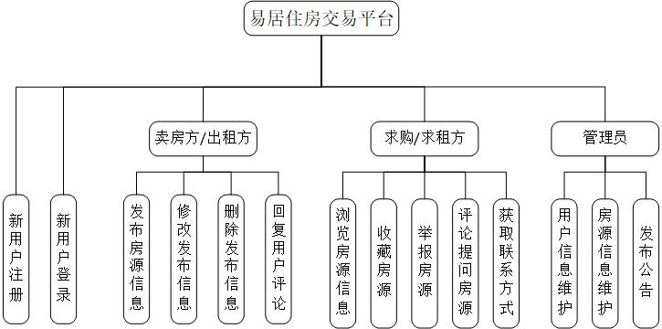

图2.1 易居住房信息平台功能设计图

## 2.2.2功能模块设计

从项目的基本可以看出，本项目可分为用户模块和管理员模块

其中管理员模块功能如下：

* + 发布公告
  + 房源信息维护
  + 用户信息维护

用户模块又可以细分为登录与注册模块，个人中心信息展示与维护模块，房源检索获取模块、房源需求发布模块。

登录与注册功能如下：

* + 短信验证码注册；
  + 验证码登陆和密码登陆；

个人中心信息展示与维护模块功能如下：

* + 完善和修改个人用户信息
  + 进行用户实名认证
  + 账户密码设置修改
  + 关注房源查看与删除

房源检索获取模块功能如下：

* 展示收录的所有新房信息
* 展示收录的所有二手房信息
* 展示收录的所有租房信息
* 展示某房屋的详情信息
* 关键字检索房源信息

房源需求发布模块功能如下：

* + 用户自主发布房源信息
  + 用户自主发布房源需求信息

### **2.2.3优化设计及技术拓展**

在完成基本功能的同时，实现的以下优化和拓展：

* + 将房源信息进行分页显示
  + 使用手机验证码进行登陆注册
  + 将热门房源信息进行用户推荐
  + 实现信息按照筛选进行排序显示

## **2.3技术方案设计**

**2.3.1 开发框架**

开发的系统中所应用的技术都是基于JavaEE，技术成熟稳定又能保持先进性。采用B/S架构使系统能集中部署分布使用，有利于系统升级维护；采用MVC的开发模式并参考SOA体系架构进行功能设计，使得能快速扩展业务功能而不会影响现有系统功能的正常使用，可根据实际业务量进行部分功能扩容，在满足系统运行要求的同时实现成本最小化。系统采用分布式部署，系统功能隔离运行，保障系统整体运行的稳定性。

web端技术栈

（1）前端采用JSP/CSS/JavaScript实现，前端和Controller交换数据基于json格式，使用Ajax技术。

业务端技术栈

（1）业务端基于springMVC框架构建

（2）四层分隔：controller-service-dao-bean

（3）命名：按照功能模块划分各层包名，各层一致。

**2.3.2系统安全保障**

访问安全性 权限管理是系统安全的重要方式，必须是合法的用户才可以访问系统（用户认证）,且必须具有该资源的访问权限才可以访问该资源（授权）。

# **第3章 “易居住房信息平台”详细设计与实现**

## **3.1框架全局文件**

对于易居住房信息平台的开发，整体框架共分为四个模块，如下图所示：

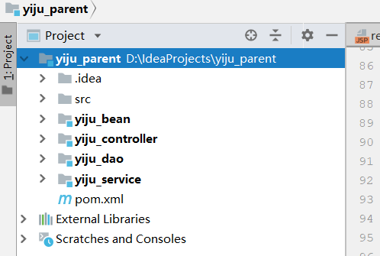

图3.1.1　项目总体框架

其中各个模块内的包结构如下所示：

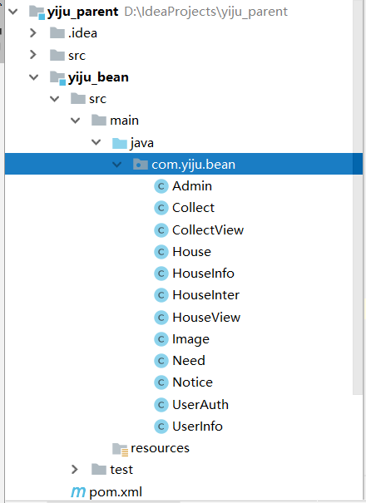 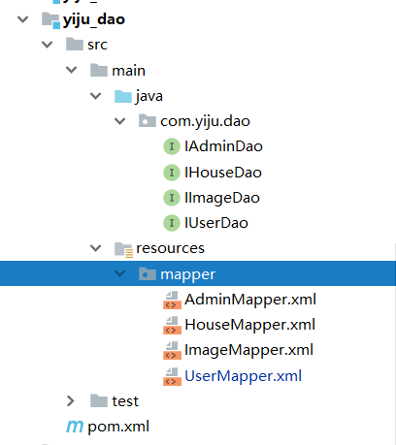

图3.1.2　bean层目录结构　　　　　　　图3.1.3　dao层目录结构

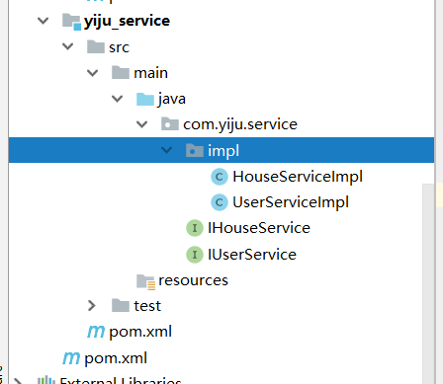 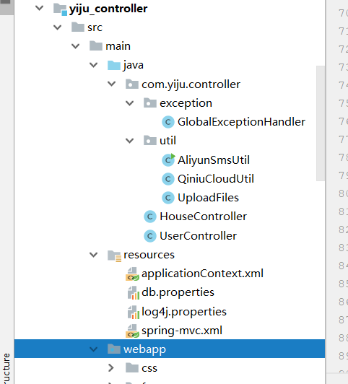

图3.1.4　Service层目录结构　　　　　图3.1.5　Controller层目录结构

## **3.2拓展jar包文件**

由于使用了Maven包管理工具，只需要在项目工程的pom.xml中加入相应的依赖，工具会自动将需要的jar包下载并导入。示例如下：

<dependency>

<groupId>org.springframework</groupId>

<artifactId>spring-core</artifactId>

<version>${spring.version}</version>

</dependency>

<dependency>

<groupId>org.springframework</groupId>

<artifactId>spring-web</artifactId>

<version>${spring.version}</version>

</dependency>

## **3.3框架页面文件**

易居住房信息平台的框架页面文件如下：

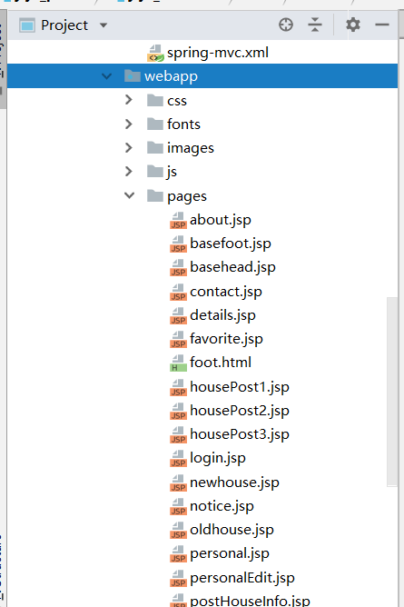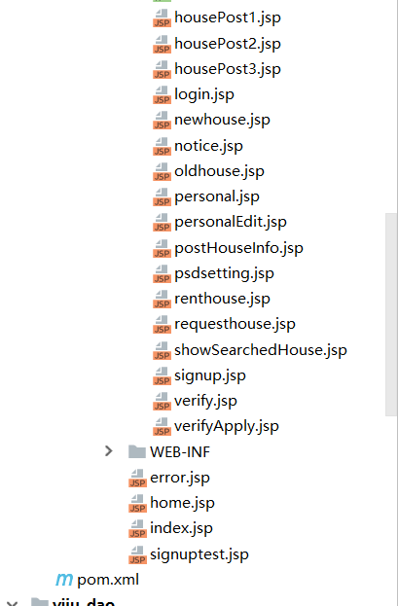

图3.1.6　页面文件

### **3.3.1基本框架搭建**

1. 新建Project，选择Maven，Next后给项目命名，next-->finish
2. 在父工程项目下添加模组(module)，每个模组实现一层功能，有如下四个模组，

Beans(实体类，与数据库的各张表对应，属于model层)

Dao(数据访问层，提供数据库访问相关操作)

Service(服务层，实现业务逻辑)

Controller(控制层，实现业务逻辑跳转)

1. 在父工程的pom.xml中添加依赖（实际上是让Maven导入用到的jar包）
2. 在controller层的resources添加配置文件
3. 在controller层的webapp中添加前端界面

### **3.3.2页面基本布局**

页面的基本布局是由CSS样式表进行控制，由于页面过多，为了避免冗余，这里就不一一展示了，页面布局可见上一章的基本框设计。

### **3.3.3拓展jar包引用**

在pom.xml中添加相关依赖，Maven会自动导入使用的jar包。

## **3.4其他开发注意事项**

1.实现的功能与预期有出入，设计与实现不一致。

2.开发进度与计划不一致，这是由于debug的时间不定。

3.当使用了较新的技术时，由于能力欠缺，可能无法驾驭。

4.开发人员使用的各种开发工具，如果版本不统一，可能导致意想不到的错误。

5.错误估计自己的能力，导致设置的许多功能没法实现。

## **3.5核心功能模块设计**

核心功能模块包括：注册登陆，房源发布，房源展示，分页显示，智能推荐。

### **3.5.1注册登录**

用户点击注册，跳转注册界面，用户输入用户名，密码，手机号，获取手机验证码。流程图如下：

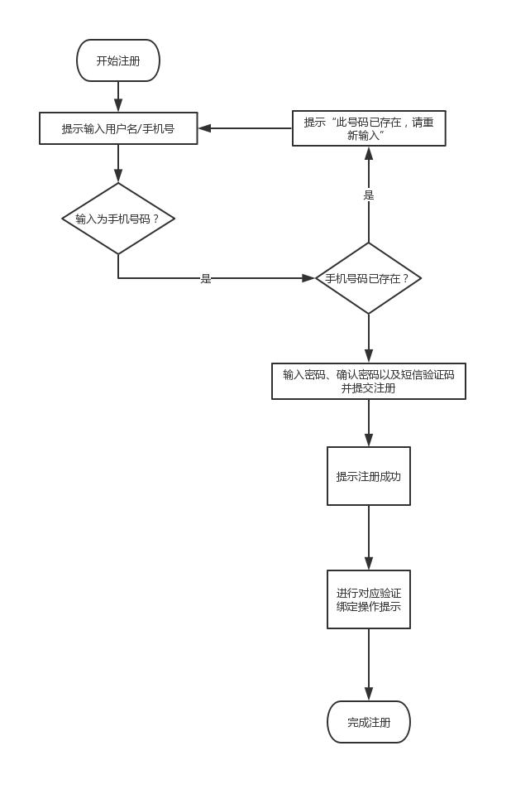

图3.1.7　注册模块流程图

### **3.5.2房源发布**

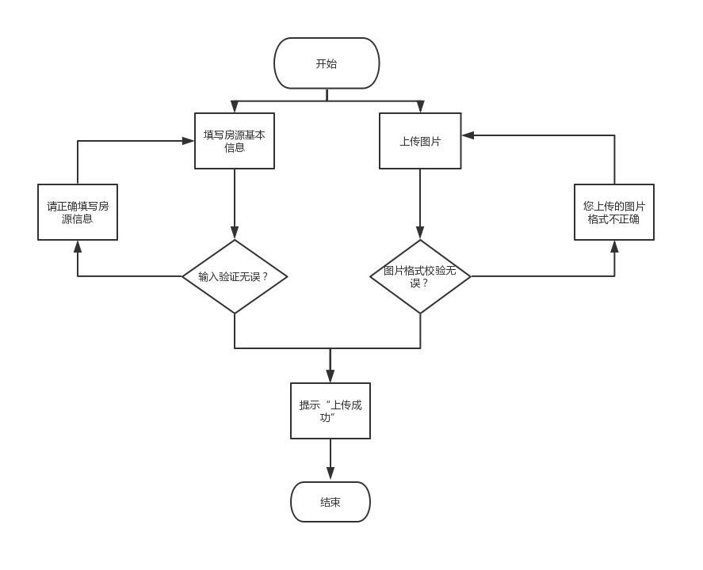

图3.1.8　房源发布流程图

### 3.5.3 房源展示

用户点击房源分类选项，展示相应房源信息。

### 3.5.4分页展示

房源信息过多，采用分页显示，用户点击下一页，显示新的房源信息。

### 3.5.5智能推荐

使用本组设计的人工智能随机推荐算法，向用户推荐合适的房源信息。

# **第4章 “易居住房信息平台”测试与分析**

## **4.1基本功能测试**

在论文开篇的时候，团队成员就对项目进行了明确的分析，以及功能模块分解。截止当前，本项目的主要功能基本完成。主要实现了用户的注册与登录、房源信息的发布、需求信息发布，以及众多信息的浏览与搜索。其他附属功能团队成员正在进行完善和相关代码的优化。

## **4.2测试过程记录**

测试过程记录如下。

1. **用户的注册与登录：**

首先打开网站项目主页，点击右上角的“注册”按钮进入注册页面，输入注册手机号，填写账号密码，并点击获取短信验证码按钮，手机接收到短信验证码后（如图4.2.2所示），将验证码填写至注册表单，提交注册，如图4.2.1所示。

然后提示“注册成功”，如图4.2.3所示。

注册成功后，页面自动跳转至登录页面。在登录页面填写刚注册的手机号和密码，输入图片验证码，点击登录，实现用户的登录操作。如图4.2.4所示。登录成功，自动跳转至主页。

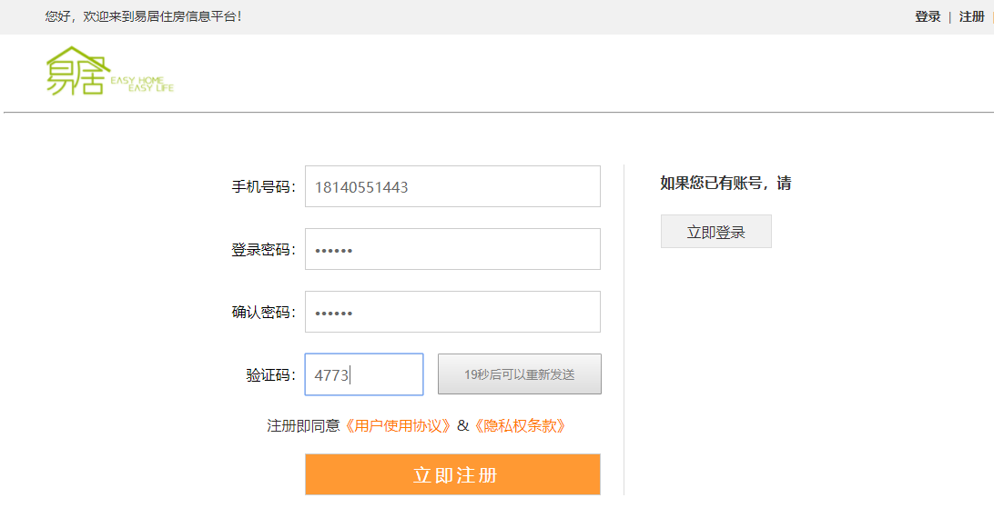

图4.2.1　注册页面表单填写

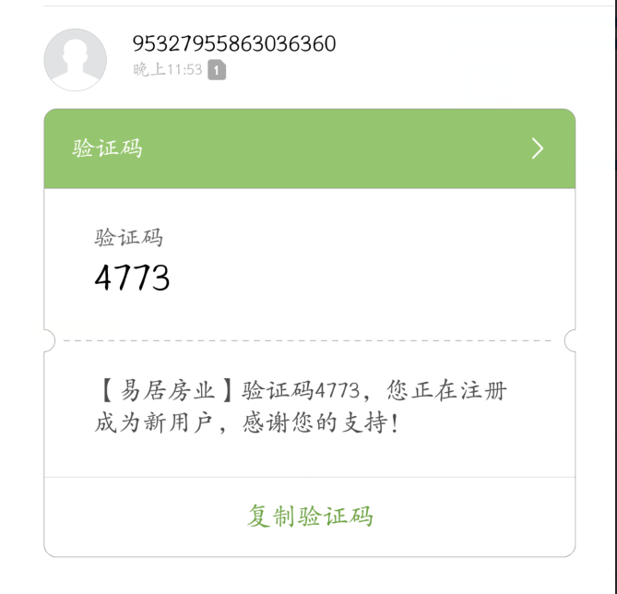

图4.2.2　手机实时获取的短信验证码

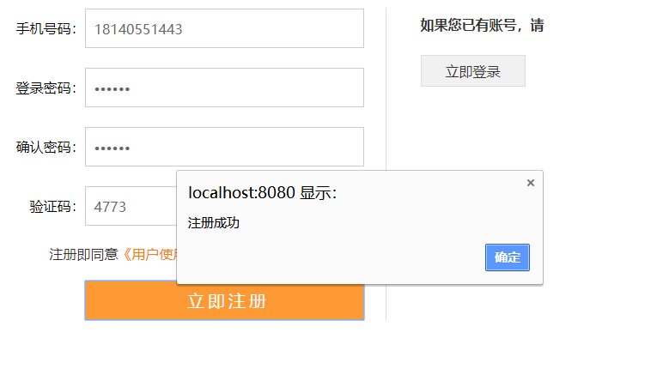

图4.2.3　提示注册成功页面

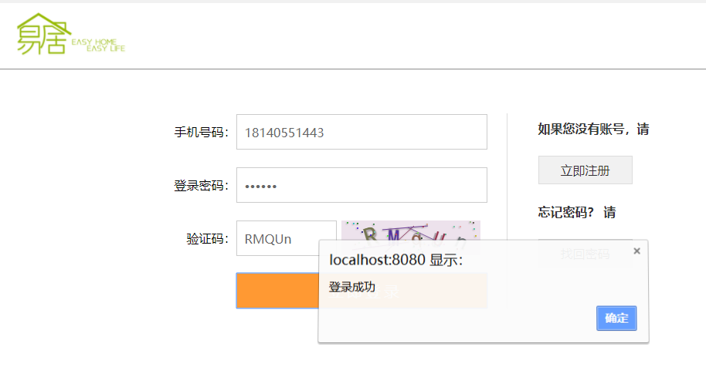

图4.2.4　登录成功弹窗

1. **发布房源信息：**

点击主页导航栏的“发布房源”按钮，进入房源发布页面，根据提示填写表单，上传图片，提交即可。

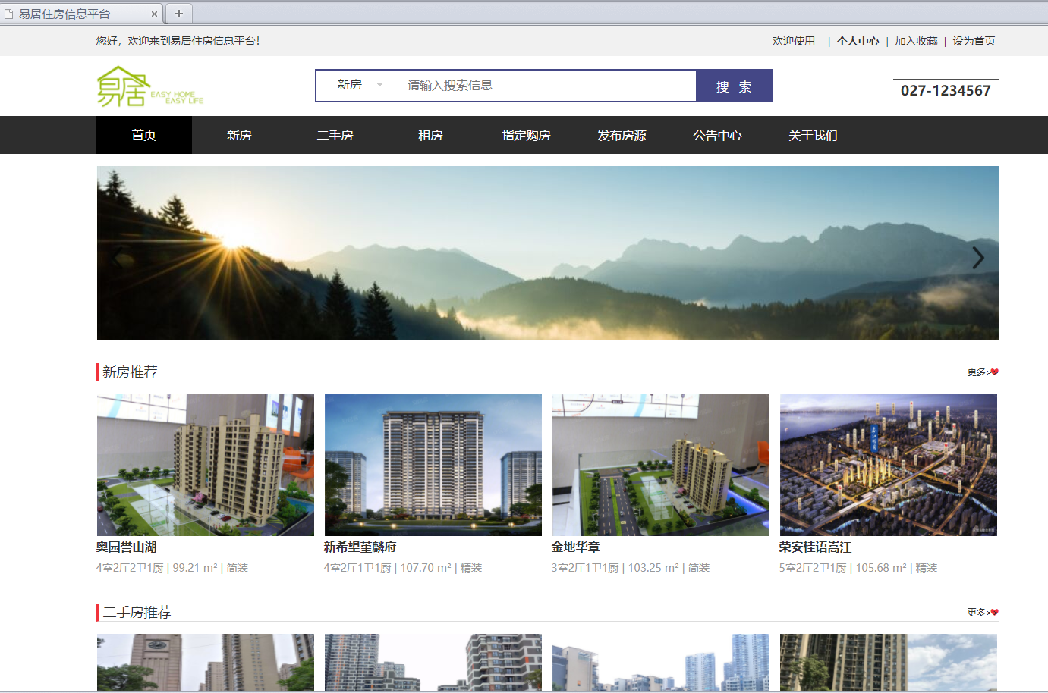

图4.2.5　主页

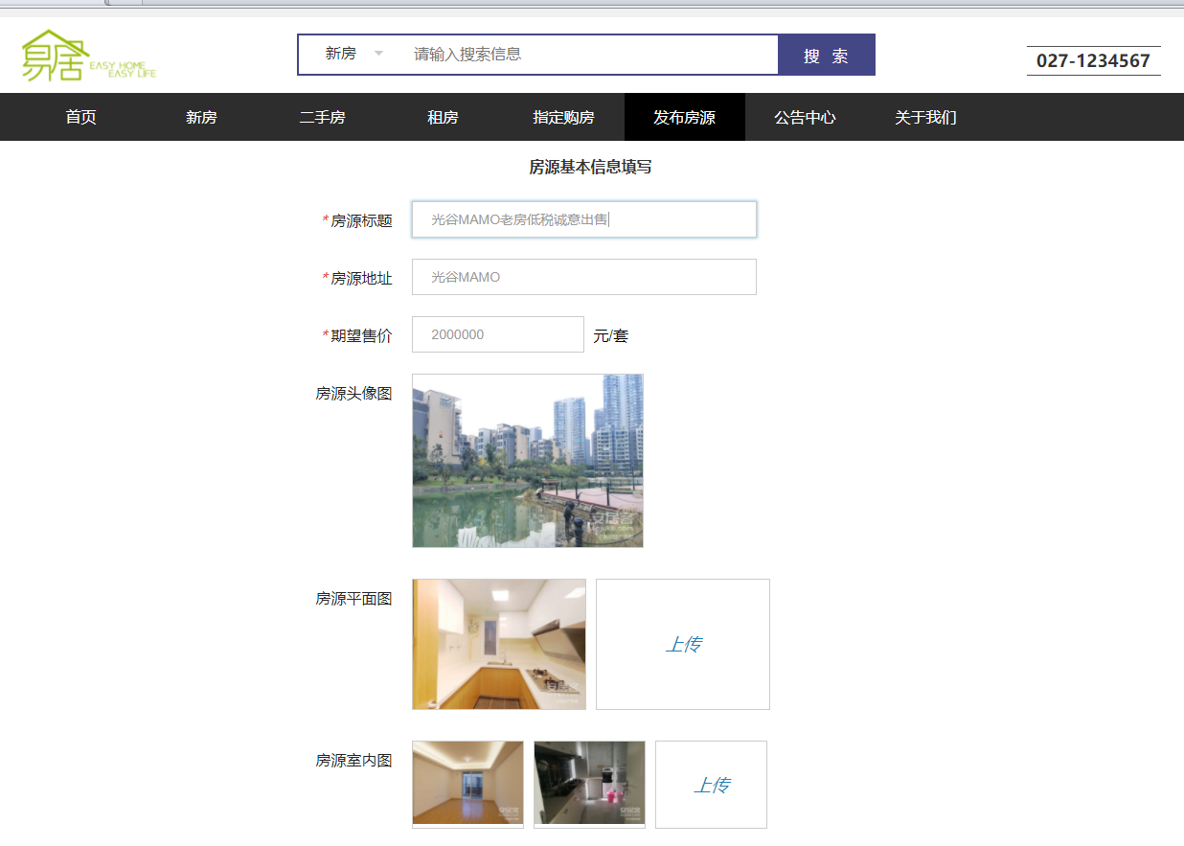

图4.2.6　房源发布页

1. **房源搜索页**

主页搜索框输入指定关键字，点击搜索即可实现房源的搜索。如图4.2.7所示即为搜索带“湖”的房源：

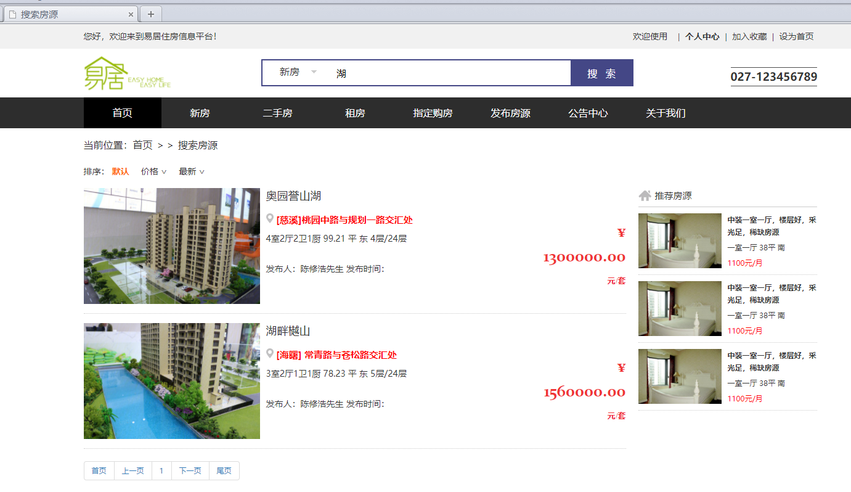

图4.2.7　搜索示例

1. **发布购房租房需求**

用户登录后才能进入到发布页面。发布页面输入需求基本信息，提交即可。

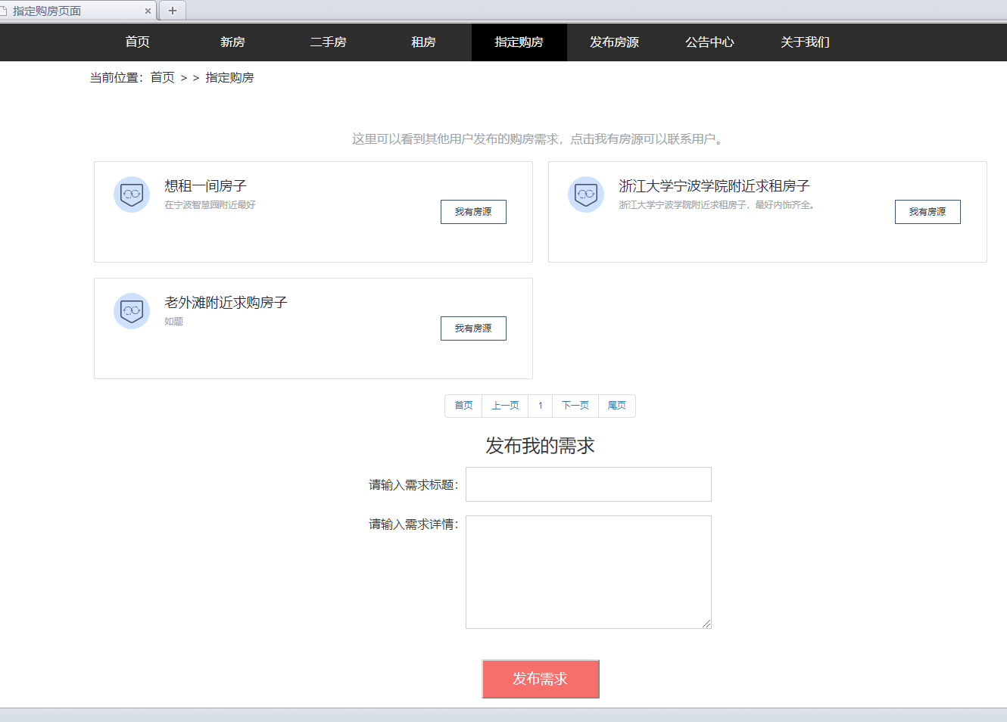

图4.2.8　需求发布与展示页面

1. **收藏房源功能**

用户登录后，在房源详情页可以收藏钟意的房源信息。如图4.2.9所示。

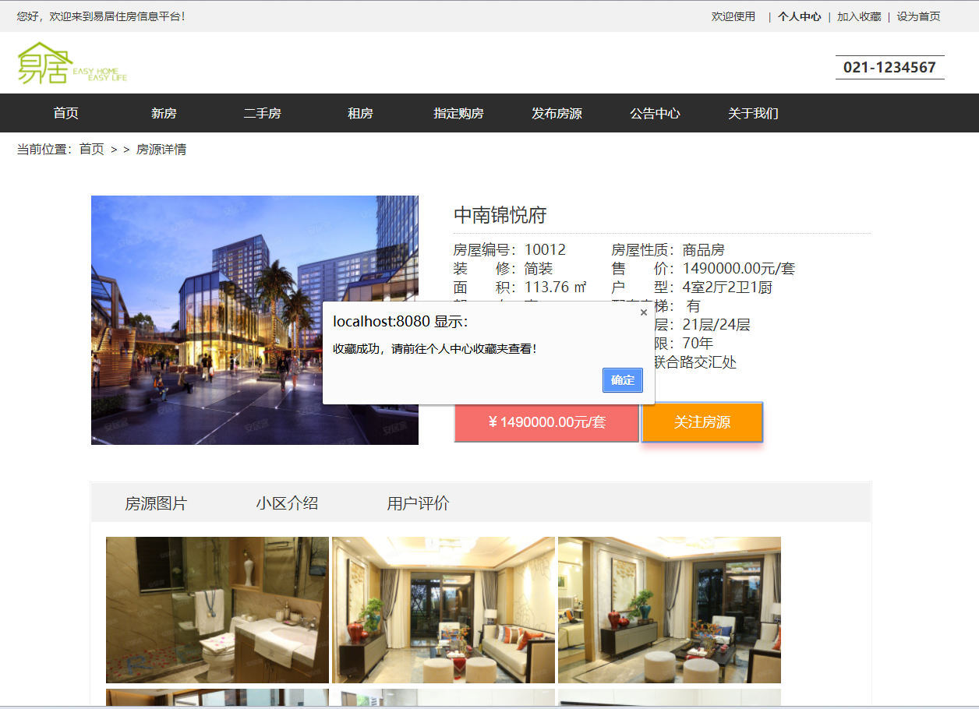

图4.2.9　收藏成功弹窗提示页

1. **个人信息页面：**

用户点击主页右上角的“个人中心”即可跳转至个人中心页，这里可以对账号基本信息进行维护，以及查看收藏的房源信息。

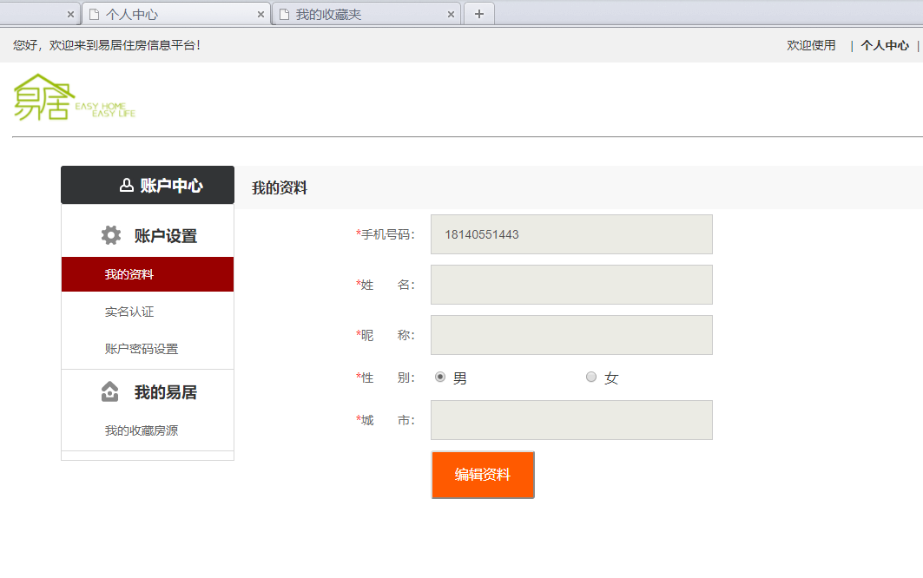

图4.2.10　个人中心页

1. **收藏夹页面：**

收藏夹展示的是用户收藏的房源信息。

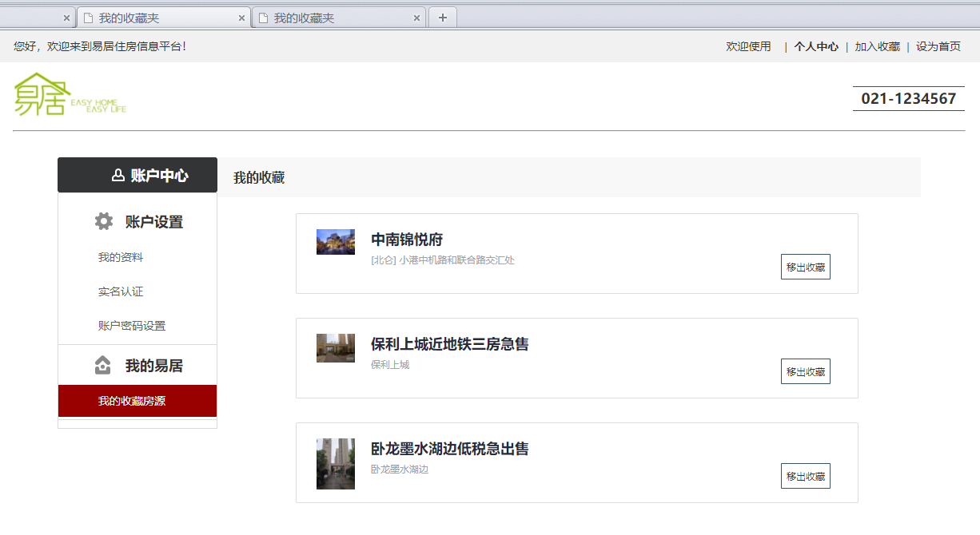

图4.2.11　收藏展示页

## **4.3测试结果分析**

对于以上测试结果，本项目团队认为此Web项目的基本功能已经实现，能够实现新用户注册与登录、房源搜索、房源和需求发布、个人信息维护等功能。部分其他功能留有接口，方便后期的开发维护和新功能的接入。但是页面有部分美观问题需要解决，虽然不妨碍功能的正常运行，但是值得后续考虑改进。